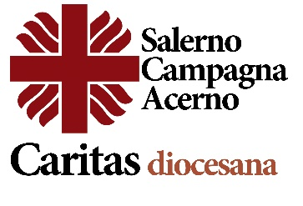
C.S. La Caritas di Salerno Campagna Acerno premiata per l’impegno in Libano, e intanto parte una raccolta di beni in collaborazione con l’Esercito
La Caritas di Salerno Campagna Acerno riceve un importante riconoscimento per l’impegno profuso a favore del popolo libanese. Il Patriarca di Antiochia dei Siri, Sua Beatitudine Ignace Youssef III Younan, ha inviato al direttore don Marco Russo un attestato di benemerenza per quanto fatto fino a oggi. Una stima che si rinnova, infatti già a settembre scorso, il Patriarca Younan, in visita al Reggimento Cavalleggeri Guide di rientro dalla Missione di Pace in Libano, ha incontrato l’Arcivescovo di Salerno S.E. Mons. Andrea Bellandi, manifestando la gratitudine per la continuità data al progetto di sostegno al Libano, in atto già dal 2015.
Un ulteriore segno di apprezzamento per la sensibilità della Diocesi guidata dall’Arcivescovo Bellandi e per la sua efficace collaborazione con la Missione di Pace UNIFIL in Libano.
E la Caritas di Salerno Campagna Acerno intende continuare questo impegno e, in collaborazione con il Reggimento Cavalleggeri Guide, sotto la guida del cappellano don Claudio Mancusi, organizza una raccolta di materiale da destinare alla popolazione libanese, e in particolare di Beirut, colpita dalla disastrosa esplosione al porto.
Il martedì e il giovedì, dalle ore 10 alle ore 12, per il momento solo nella sede della Caritas in via Bastioni, o presso la parrocchia Santa Maria della Consolazione in via Valerio Laspro, sarà possibile donare generi non deperibili da trasportare in Libano (vestiario per adulti e bambini, prodotti per l’igiene, giocattoli, materiale scolastico ecc…)
Ricordiamo, inoltre che è possibile contribuire anche economicamente con un bonifico su:
ARCIDIOCESI SALERNO – CAMPAGNA – ACERNO
IBAN: IT31O 0311115201000000007928
CAUSALE: PRO LIBANO
Ufficio Comunicazione
329 4070806

